PONTIFÍCIA UNIVERSIDADE CATÓLICA DO RIO GRANDE DO SUL

FACULDADE DE INFORMÁTICA

Curso de BACHARELADO EM SISTEMAS DE INFORMAÇÃO

Márcio Luis Soster Arrosi

Marcos Michel Nunes Borba

**SEE YOU RUNNER:**

UMA FERRAMENTA PARA ACOMPANHAMENTO DO DESEMPENHO DE CORREDORES

Porto Alegre

2012

Márcio Luis Soster Arrosi

Marcos Michel Nunes Borba

SEE YOU RUNNER

UMA FERRAMENTA PARA ACOMPANHAMENTO DO DESEMPENHO DE CORREDORES

Trabalho de conclusão de curso de graduação apresentado à Faculdade de Informática da Pontifícia Universidade Católica do Rio Grande do Sul, como requisito parcial para obtenção do grau de Bacharel em Sistemas de Informação.

Orientador: Prof. Dr. Alfio Ricardo de Brito Martini

Porto Alegre

2012

Dedicamos esse trabalho a todos os esportistas que procuram um modo de acompanhar o seu rendimento e as pessoas que apoiaram a nossa ideia.

AGRADECIMENTOS

Agradecemos ao nosso orientador por toda a sinceridade e experiência passada para nós, aos avaliadores por seu tempo e dedicação, aos nossos pais por proporcionarem uma educação diferenciada e a namorada de Márcio Luis, Vanessa F. Aloisio, pelas suas leituras, correções e ideias para o nosso trabalho.

*“será que desta vez, a tecnologia vai levar o ouro?”*

Randall Sullivan

**RESUMO**

O presente trabalho de conclusão de curso trata da construção de um aplicativo para celulares executando o sistema operacional Windows Phone 7, o See You Runner. O See You Runner auxiliará os corredores a acompanharem sua evolução nos treinos de corrida, fornecendo indicadores de desempenho como: altitude máxima e mínima assim como a sua variação, velocidade máxima, média, distância percorrida, calorias e passada. Para isso utilizará do GPS do aparelho durante os treinos. Não obstante, contará com uma interface web que permitirá que um treinador acompanhe os resultados enviados pelo aparelho em tempo real, podendo opinar sobre os resultados obtidos pelo atleta. Nesta primeira etapa serão abordadas as especificações técnicas do sistema operacional da Microsoft para telefones inteligentes, bem como o processo de gerência do projeto do aplicativo, englobando a confecção do cronograma, work breakdown structure, visão de negócio, plano de projeto entre outros documentos necessários na confecção e ciclo de vida do software.

Palavras-chave: Windows phone 7. indicadores de desempenho. gerência de projetos. Microsoft. aplicativo. See You Runner.

ABSTRACT

This conclusion of course work is about building an application for mobile phones running the operating system Windows Phone 7, See You Runner. The See You Runner will assist the runners to monitor its evolution in the running workouts, providing performance indicators such as maximum and minimum altitude and the variation between them, maximum speed, average distance traveled, calories, and steps. To do this, it will use the cell phone’s GPS during the practices. In addition, will have a web interface that will allow a coach to track the results sent by the device in real time, and may provide feedback of the results achieved by the athlete. In this first stage will address the technical specifications of Microsoft's operating system for smart phones, as well as the process of project management of the application, comprising the construction of the schedule, work breakdown structure, business vision, project plan and other documents required in manufacturing and life cycle of the software.

Keywords: Windows phone 7. performance indicators. project management. Microsoft. application. See You Runner.

Lista de ilustrações

Figura 1 - Caso de uso: Windows Phone 23

Figura 2 - Digrama de Classe: Windows Phone 24

Figura 3 - Caso de uso: WebSite 25

Figura 4 – Diagrama de Classes: Website 26

Figura 5 – Modelo de casos de uso de negócio 32

Figura 6 – Modelo de objetos de negócio 33

Figura 7 – WBS See You Runner 35

Figura 8 – Cronograma See You Runner 36

Figura 9 – Model, View, ViewModel 38

Figura 10 – Binding 38

Figura 11 – Model, View, Controller 41

Figura 12 – Windows Phone Runtimes. 43

Figura 13 – Recursos de localização 44

Figura 14 – Armazenando dados. 46

LISTA DE TABELAS

Tabela 1– Teste de Cooper por Kenneth Cooper 13

Tabela 2 – Métricas Presentes 19

Tabela 3 – Compartilhamento e Histórico 20

Tabela 4 - Plataformas Disponíveis 20

Tabela 5.A – Métricas Presentes 21

Tabela 6.A – Compartilhamento e Histórico 21

Tabela 7 - Plataformas Disponíveis 22

LISTA DE SIGLAS

GPS – Global Position System

IDC – International Data Corporation

iOS – iPhone Operational System

MVC – Model View Controller

MVP – Model View Presenter

MVVM – Model-View-ViewModel

RUP – Rational Unified Process

WBS – Work Breakdown Structure

WCF – Windows Communication Foundation

WP – Windows Phone

WPF – Windows Presentation Foundation

XAML – Extensible Application Markup Language

XNA – XNA’s Not Acronymed

SUMÁRIO

1 Introdução 12

2 Corrida De Rua 12

2.1 O aumento de adeptos a corrida de rua 13

3 Esporte Moderno e a Tecnologia 14

3.1 Esporte moderno 14

3.2 Tecnologia e o esporte 14

4 Popularização Dos Smartphones 15

5 Aplicativos E Aparelhos Relacionados 15

5.1 Pedômetro 15

5.2 Endomondo sports tracker 16

5.3 Nike+ 17

5.4 Runkeeper 17

5.5 My tracks 18

5.6 Sports tracker 18

5.7 Medida certa 18

5.8 Relação de funcionalidades 19

6 O Aplicativo 20

6.1 Porque escolher o see you runner 21

6.2 Descrição técnica 22

6.2.1 Windows phone 22

6.2.2 Website 24

7 Boas Práticas De Desenvolvimento 26

8 Processo Unificado 27

8.1 Iterativo e incremental 28

8.2 Casos de uso 28

8.3 Arquitetura 28

9 Porque Rup? 29

10 Plano De Projeto 29

10.1 Riscos do projeto 30

11 Visão De Negócio 31

11.1 Casos de uso de negócio 31

11.2 Objetos de negócio 32

12 Work Breakdown Structure 33

13 Cronograma 35

13.1 Caminho crítico 36

14 Model-View-View Model 37

14.1 Camadas 39

14.1.1 View 39

14.1.2 Viewmodel 39

14.1.3 Model 39

15 Asp.Net E Model-View-Controller 39

16 Windows Phone 7 41

16.1 Conceitos do windows phone 42

16.2 Localização no windows phone 43

16.3 Windows phone 7 persistência dos dados 44

16.3.1 Recuperando dados 45

16.3.2 Salvando localmente 45

16.3.2.1 Application settings 46

16.3.2.2 File storage 46

16.3.2.3 Linq to sql 47

# Introdução

Smartphones estão mudando os hábitos das pessoas (CHANAS, 2012), seja para comunicação do usuário com o mundo através das redes sociais, ou através de seus aplicativos que usufruem de todo o poder do hardware desses dispositivos. Hoje temos uma grande quantidade de aplicativos, que se propõe a executar diversas tarefas e facilitar a vida do usuário.

A saúde e o esporte não ficam de fora, com aplicativos que auxiliam o usuário a manter a boa forma, sugerindo desde alimentação até exercícios específicos como abdominais, tornando os pequenos aparelhos em grandes aliados nos treinos diários, já que nem sempre atletas amadores estão acompanhados de seus treinadores.

Nosso objeto de estudo, tem como objetivo gerar estatísticas para corredores amadores e profissionais através de um smartphone com o sistema operacional Windows Phone, para que os mesmos tenham um acompanhamento do seu desempenho em seus treinamentos.

Para que esse objetivo seja alcançado com sucesso é preciso entender o mercado atual desse nicho e as ferramentas já existentes que o suprem. Com base nesses dados, desenvolveremos um aplicativo com o auxílio da tecnologia Microsoft, utilizando e aprofundando diversos conceitos estudados ao longo da jornada acadêmica. Documentos e conceitos vistos em gerência de projetos são postos em prática durante todo o planejamento do nosso produto, assim como modelagem em *UML*, banco de dados, tecnologias distribuídas e padrões de design.

# Corrida de Rua

A corrida de rua surgiu na Inglaterra no século XVIII, onde se tornou bastante popular, e logo se expandiu para o resto da Europa e Estados Unidos. Já no fim do século XIX, as corridas de rua ganharam um impulso, após o grande sucesso da primeira Maratona Olímpica.

Depois, nas décadas de 60 e 70, aconteceu o "jogging boom" baseado na teoria do médico norte-americano Kenneth Cooper que difundiu seu famoso "Teste de Cooper" onde os resultados dos testes dão uma estimativa aproximada do condicionamento físico da pessoa. As classificações ("Muito Bom", "Bom", "Médio", "Ruim" e "Muito Ruim") são baseadas no quanto a pessoa correu em metros, sua idade e seu sexo (COOPER, 1982).

|  |  |  |  |  |  |  |  |  |  |  |  |  |
| --- | --- | --- | --- | --- | --- | --- | --- | --- | --- | --- | --- | --- |
| **Tabela 1 – Adaptação do Teste de Cooper por Kenneth Cooper** | | | | | | | | | | | | |
| **Cooper Test (13-20)** | | | | | | | | | | | | |
| Idade | Sexo | | Muito Bom | | Bom | | Médio | | Ruim | | Muito Ruim | |
| 13-14 | M | | 2700+ m | | 2400 - 2700 m | | 2200 - 2399 m | | 2100 - 2199 m | | 2100- m | |
| F | | 2000+ m | | 1900 - 2000 m | | 1600 - 1899 m | | 1500 - 1599 m | | 1500- m | |
| 15-16 | M | | 2800+ m | | 2500 - 2800 m | | 2300 - 2499 m | | 2200 - 2299 m | | 2200- m | |
| F | | 2100+ m | | 2000 - 2100 m | | 1900 - 1999 m | | 1600 - 1699 m | | 1600- m | |
| 17-20 | M | | 3000+ m | | 2700 - 3000 m | | 2500 - 2699 m | | 2300 - 2499 m | | 2300- m | |
| F | | 2300+ m | | 2100 - 2300 m | | 1800 - 2099 m | | 1700 - 1799 m | | 1700- m | |
| **Cooper Test (20-50+)** | | | | | | | | | | | |
| Idade | Sexo | Muito Bom | | Bom | | Médio | | Ruim | | Muito Ruim | |
| 20-29 | M | 2800+ m | | 2400 - 2800 m | | 2200 - 2399 m | | 1600 - 2199 m | | 1600- m | |
| F | 2700+ m | | 2200 - 2700 m | | 1800 - 2199 m | | 1500 - 1799 m | | 1500- m | |
| 30-39 | M | 2700+ m | | 2300 - 2700 m | | 1900 - 2299 m | | 1500 - 1899 m | | 1500- m | |
|  | F | 2500+ m | | 2000 - 2500 m | | 1700 - 1999 m | | 1400 - 1699 m | | 1400- m | |
| 40-49 | M | 2500+ m | | 2100 - 2500 m | | 1700 - 2099 m | | 1400 - 1699 m | | 1400- m | |
|  | F | 2300+ m | | 1900 - 2300 m | | 1500 - 1899 m | | 1200 - 1499 m | | 1200- m | |
| 50+ | M | 2400+ m | | 2000 - 2400 m | | 1600 - 1999 m | | 1300 - 1599 m | | 1300- m | |
|  | F | 2200+ m | | 1700 - 2200 m | | 1400 - 1699 m | | 1100 - 1399 m | | 1100- m | |

Tabela 1 – Teste de Cooper por Kenneth Cooper

A partir de então, a prática da modalidade cresceu de maneira sem precedentes na história. Ainda nesta mesma época surgiram provas onde era permitida a participação de atletas amadores e simpatizantes junto aos corredores de elite (largando cada grupo em seu respectivo pelotão). Atualmente as corridas de rua são muito populares em todo o mundo e praticadas em sua maioria por atletas amadores que buscam ampliar sua qualidade de vida através da prática esportiva.

## O aumento de adeptos a corrida de rua

A corrida de rua no Brasil e no mundo vem ganhando um grande aumento de adeptos. Grande parte desse aumento se deve as pessoas estarem cada vez mais buscando sair do sedentarismo, participar de algum grupo, seguir recomendações médicas ou perder peso (VOLICH, 2008). Junto ao aumento de participantes, veio também o crescimento da mídia especializada. Com revistas e sites, como as revistas Super Ação e Contra Relógio, dos fabricantes voltados para esse público, que passaram a oferecer tênis, camisas e produtos similares com maior tecnologia e qualidade. Outro fator importante foi a melhoria na organização dos eventos que passaram a oferecer um melhor suporte antes e após as provas, como a facilidade no pagamento das inscrições, hidratação durante e após das mesmas, bem como a consulta dos resultados e fotos tiradas durante a prova (EFDEPORTES.COM, 2012). Esses fatores são muito importantes para a difusão do esporte já que para a maioria dos atletas amadores que iniciam no mundo das corridas de rua, o maior objetivo é concluir a prova e ter direito a sua camisa e medalha de conclusão de prova. Porém com o tempo e a experiência, muitos tendem a querer melhorar seu desempenho, melhorando seus tempos e aumentando as distâncias, para quem sabe um dia concluir uma maratona (EFDEPORTES.COM, 2012).

# esporte moderno e a tecnologia

## ESPORTE MODERNO

Para (BRACHT, 1997) o esporte moderno teria surgido de elementos da cultura corporal das classes populares como os jogos de bola, da nobreza urbana por volta de 1800, quando os jogos tradicionais deixaram de ser realizado em festas para homenagear a colheita, ou por algum motivo religioso.

Fatores chaves como a urbanização, modernização e a diminuição da carga horária de trabalho possibilitaram então a disseminação do esporte.

Ainda segundo (BRACHT, 1997) o esporte faz parte hoje, de uma ou de outra forma, da vida das pessoas em todo mundo. Tão rápido e tão “ferozmente” quanto o capitalismo, o esporte se expandiu a partir da Europa para o mundo todo e tornou-se expressão hegemonia no âmbito da cultura corporal do movimento.

## TECNOLOGIA E O ESPORTE

Atualmente, o esporte mundial de alto rendimento, de maneira geral, encontra-se em um nível tão alto que se torna quase impossível quebrar um recorde apenas com o esforço humano. Segundo Sullivan (2000, citado por KATZ, 2012):

Olimpíadas criaram um mundo onde a fração de segundo pode ser a diferença entre a obscuridade e a fama mundial. As margens são muito finas, não é o suficiente treinar arduamente e dar cem por cento de si mesmo num dia de competição. Você tem que usar um uniforme com o mínimo de resistência à água ou correr com sapatos equipados com a as ultimas novidades, e você deve treinar contra atletas companheiros de profissão e máquinas.

Com a comunicação em tempo real, o atleta pode manter contato com seu treinador que analisa seu desempenho a partir de dados que são enviados para o seu computador, assim apontando onde o atleta deve melhorar.

Com a popularização dos Smartphones, (CHANAS, 2012) confirma que o telefone celular e o tablet são as novas armas de quem quer entrar em forma. Muitas dessas tecnologias de avaliação de desempenho tornaram-se acessível para o publico em geral, atletas amadores e simpatizantes agora também tem a oportunidade de serem avaliados em suas corridas, caminhadas e treinos ciclísticos. Aplicativos como RunKeeper, Endomondo Sport Tracker, Minhas Trilhas e outros, são capaz de através do GPS do aparelho traçar o percurso realizado sobre um mapa e fornecer algumas métricas como a velocidade média, também há aplicativos como Instant Heart Rate e EasyHeartRate que são capazes através da câmera e *flash* do aparelho fornecer a frequência cardíaca, assim o usuário pode realizar treinos específicos em uma determinada frequência cardíaca para obter melhor desempenho.

# POPULARIZAÇÃO DOS SMARTPHONES

Segundo levantamento feito pela consultoria em TI IDC (FRAMINGHAM 2012) o Brasil deve tornar-se o quarto maior consumidor de telefones inteligentes até 2016 superando o Reino Unido e perdendo apenas para China (1º), Estados Unidos (2º) e Índia (3º), atualmente o Brasil encontra-se na décima posição.

Ainda segundo levantamento da consultoria em TI IDC (FRAMINGHAM, 2012) com a economia em expansão, combinada com menores pressões inflacionárias, o Brasil conseguiu reduzir seus níveis de pobreza e aumentar a renda da população, como resultado desse crescimento o pais superou o Japão em 2011, tornando-se o terceiro maior do mercado de computadores do mundo, notando-se também em paralelo, que os brasileiros já estão no caminho para trocar seus celulares tradicionais por smartphones.

Com os preços dos smartphones inferiores a US$ 300, o aumento da variedade de aparelhos, o crescimento da participação do varejo na venda desses dispositivos, do próprio avanço tecnologia envolvida nos aparelhos e com as operadoras oferecendo planos pré-pagos de dados, acabam esses, sendo um fator muito importante para o crescimento e popularização, pois a maior parte dos usuários do Brasil adota essa modalidade de plano. Assim os smartphones se tornaram mais acessíveis à população que não poderia adquirir esse dispositivo se não por via de algum desses meios.

# APLICATIVOS E APARELHOS RELACIONADOS

## PEDÔMETRO

Pedômetro é um equipamento que mede a distância percorrida em sua corrida ou caminhada através da quantidade de passos realizados. Os primeiros desenhos conceituais e seu funcionamento datam do século XV feitos por Leonardo da Vinci (Research Digest, 2002). Seu primeiro modelo foi desenhado com um pêndulo interno que se movia de acordo com o andar fazendo assim a contagem de acordo com o balanço. Pedômetros digitais além do número de passos, também fornecem métricas de calorias e distância percorrida, sendo assim muito semelhante ao nosso objeto de estudo. Como cada pessoa tem um jeito de andar diferente, é preciso fazer um ajuste antes de começar a usá-lo.

Abaixo uma classificação de atividades físicas para adultos saudáveis, utilizando-sedo pedômetro conforme (TUDOR-LOCKE, et al., 2004)

* Abaixo de 5.000 passos/dia - Pode ser usado como referência de um estilo de vida sedentário.
* De 5.000 a 7.499 passos/dia - Típico de atividades diárias, excluindo-se esportes e exercícios, e pode ser considerada como baixa atividade.
* De 7.500 a 9.999 passos/dia - Pode significar algum exercício ou caminhada, talvez algum trabalho que solicite mais caminhada. Considerada alguma atividade.
* 10.000 passos/dia - Este é o ponto em que um indivíduo pode ser considerado ativo.  
  Mais do que 12.500 passos/dia - altamente ativo.

O pedômetro é uma forma fácil de saber o quão ativo você é, e o quanto tem evoluído em seus treinamentos, também pode ser usado para traçar objetivos e metas para o dia, (VAN WORMER, 2004) diz que pedômetros podem ajudar a diminuir a diferença entre a prática de esportes comum e o controle de desempenho do esportista, principalmente em situações onde o acompanhamento pessoal é problemático.

## ENDOMONDO SPORTS TRACKER

Endomondo é um aplicativo disponível para diversas plataformas como: Android, Windows Phone 7 e iPhone. Segundo o site do seu fabricante, ele foi desenvolvido para monitorar tanto corridas quanto esportes com bicicletas, utiliza o GPS em tempo real para controlar a velocidade e a distância percorrida durante os treinos. O auto-acompanhamento das medições dos exercícios é considerado muito importante para entender os padrões de desenvolvimento do corpo (Research Digest, 2002).

Dentre suas funcionalidades consta a integração com o Facebook para compartilhamento dos resultados de exercícios, bem como o controle da velocidade média, *feeds* de notícias com as informações dos seus contatos e seus treinos, metas traçadas e comparação dos resultados atuais com o histórico de cada treino, quantidade de calorias queimadas após e durante os treinos. Vale ressaltar que ficar dentro do seu limite de calorias não significa que esta mantendo uma dieta saudável, existem alimentos calóricos que possuem propriedades indispensáveis enquanto outros, baixas calorias e poucos benefícios (CHANAS, 2012).

## NIKE+

Nike+ Sports Kit é um conjunto de acessórios desenvolvido pela Nike visando o monitoramento de corridas e caminhadas. A caminhada segundo Tudor-Locke (2002, p. 2) é a atividade mais importante de se avaliar pois é fundamental para o nosso dia-a-dia e citada como a atividade preferida nas horas de lazer. Para usufruir do aplicativo é preciso de uma série de equipamentos, como por exemplo, o Nike+ Sports kit caso utilize um iPod Nano, ou o Nike+ iPod Sensor se utilizar iPhone ou iPod Touch. Recomenda-se o Nike+ Shoes como calçado, por possuir um compartimento especial no solado para acoplar os sensores. Esses são colocados debaixo da palmilha do tênis e à medida que os exercícios são executados o indivíduo recebe avisos sonoros sobre a distância percorrida, passada, velocidade e calorias queimadas. Após completar a corrida ou caminhada as informações são armazenadas no dispositivo móvel.

A sincronia dos dados com o site nikeplus.com é feita através do iTunes, na qual é possível consultar os dados do exercício após realização da mesma.

## RUNKEEPER

Runkeeper é um aplicativo rastreador na qual sua funcionalidade é facilitar o acompanhamento das atividades físicas. Seu uso é através do GPS do telefone que permite registrar automaticamente os dados da corrida. É possível compartilhar os dados registrados a partir do aparelho com as principais redes sociais da atualidade como o Facebook e Twitter. Em relação ao divertimento, esse aplicativo pode ser utilizado juntamente com o tocador de músicas do celular, permitindo assim que o atleta se mantenha motivado durante o exercício (CHANAS, 2012).

Como os demais aplicativos, este também possui sincronia com o site que tem as informações da evolução dos exercícios bem como aulas de *fitness*, que são uma ótima dica para quem está começando a se exercitar, como Chanas (2012, p. 9) descreve que: “Ter orientação profissional e usar o aplicativo como um suporte é a melhor pedida.”. Entretanto, as aulas são pagas e é preciso um cartão de crédito internacional para acompanhá-las.

## MY TRACKS

MyTracks é um aplicativo da empresa Google e esta disponível para a plataforma Android. Foi desenvolvido para monitorar trilhas. Barrios (2009) cita que: “(...) corrida em trilhas não é só para maratonistas. (...) A corrida em trilha tem tudo a ver com quietude e beleza relaxante.”. Com o MyTracks há a possibilidade de monitorar tanto corridas quanto esportes como ciclismo, o aplicativo se utiliza do GPS do aparelho em tempo real para controlar a velocidade e a distância percorrida durante os treinos. Para quase todos os tipos de exercícios em trilhas o melhor é medir o tempo passado do que a distância percorrida (BARRIOS, 2009). Isso se deve ao fato de que como sugere Barrios (2009, p. 65) “(...) em sua maioria, as trilhas não são medidas ou particularmente mensuráveis.”.

O aplicativo possui as funcionalidades de compartilhamento com as redes sócias como Twiter, Google+, Gmail e Facebook, bem como as métricas de velocidade média e máxima, tempo do percurso, distância total percorrida, elevação mínima e máxima do terreno, bem como a sua variação no percurso.

## SPORTS TRACKER

Sports Tracker segundo o site oficial do aplicativo é desenvolvido por uma equipe apaixonada de especialistas em dispositivos móveis. Os dispositivos segundo Chanas (2012) “(...) são as novas armas para quem quer entrar em forma”, pois este esta sempre presente na hora dos exercícios para ajudar no seu desenvolvimento. Seja qual for a atividade: “(...) ela precisa ser contínua, no mínimo 20 minutos para produzir efeito aeróbico” (FRANCE, 2010).

O aplicativo possui as funcionalidades de compartilhamento com Facebook e também possui um site próprio que apresenta os últimos percursos que o usuário compartilhou, bem como as métricas de velocidade média e máxima, tempo do percurso, distância total percorrida, e passada.

## MEDIDA CERTA

É um aplicativo brasileiro inspirado no quadro do programa Fantástico de mesmo nome. Desenvolvido pela empresa FingerTips, sua principal proposta é ajudar a reprogramar o corpo do usuário em 90 dias.

O aplicativo cumpre o papel de um personal trainer, na qual o indivíduo deve inserir seus dados como peso, altura e idade. Após isso, ele gera um treino especialmente para a pessoa que tem a possibilidade de assinalar os treinos que foram executados e compartilhar pelas redes sociais (CHANAS, 2012). Além dessas funcionalidades conta com vídeos dos apresentadores Zeca Camargo, Renata Ceribelli e Márcio Atalla (consultor do quadro no programa) dando dicas sobre receitas, compras no mercado, nutrição e atividades físicas. Este aplicativo esta disponível para iPhone e Android.

Aplicativos como o Medida Certa demonstram que os dispositivos móveis estão cada vez mais presentes no dia a dia das pessoas e ganhando espaço rapidamente e que podem auxiliar como treinadores virtuais (CHANAS, 2012).

## RELAÇÃO DE FUNCIONALIDADES

A tabela a seguir mostra os tipos de métricas presentes em cada aplicativo, os dados foram retirados dos sites dos fabricantes.

|  |  |  |  |  |  |  |  |
| --- | --- | --- | --- | --- | --- | --- | --- |
| **Tabela 2 - Métricas Presentes** | | | | | | | |
| APLICATIVO | VELOCIDADE | | CONTROLE | | ALTITUDE | | |
| MAXIMA | MÉDIA | CALORIAS | PASSADA | MINIMA | MAXIMA | DIFERENÇA |
| ENDOMONDO | X | X | X |  | X | X | X |
| NIKE+ | X | X | X |  |  |  |  |
| RUNKEEPER | X | X | X |  |  |  |  |
| MY TRACKS | X | X |  |  | X | X | X |
| SPORTS TRACKER | X | X | X | X | X | X |  |

Tabela 2 – Métricas Presentes

Através da tabela 1 – Métricas Presentes, podemos perceber que os aplicativos possuem características semelhantes de controle, sendo que todos implementam acompanhamento de velocidade máxima e média.

A seguir é demonstrada as funcionalidades de compartilhamento e histórico que cada aplicativo possui. A maioria deles pode publicar suas informações pelas redes sociais como o Facebook ou Twitter, permitindo assim que a rede de contatos do indivíduo saiba como esta o desenvolvimento aeróbico do atleta. A avaliação das atividades físicas é importante para pesquisadores e praticantes interessados no acompanhamento e monitoramento do condicionamento físico. Comumente são utilizados questionários, diários e auto-relato como forma de avaliação das atividades. (Research Digest, 2002). Nesse ponto que entra o histórico dos aplicativos, sendo ele mais uma forma, agora pessoal, de monitoramento das atividades.

|  |  |  |  |
| --- | --- | --- | --- |
| **Tabela 3 - Compartilhamento e Histórico** | | | |
| APLICATIVO | COMPARTILHÁVEL ATRAVÉS DE REDES SOCIAIS | HISTÓRICO DE DESEMPENHO | |
| PELO APLICATIVO | SITE WEB |
| ENDOMONDO | X | X |  |
| NIKE+ |  |  |  |
| RUNKEEPER | X |  | X |
| MY TRACKS |  | X |  |
| SPORTS TRACKER | X | X |  |

Tabela 3 – Compartilhamento e Histórico

Os aplicativos citados nessa proposta foram desenvolvidos para os seguintes sistemas operacionais móveis.

|  |  |  |  |
| --- | --- | --- | --- |
| **Tabela 4 - Plataformas Disponíveis** | | | |
| APLICATIVO | IOS | ANDROID | WINDOWS PHONE |
| ENDOMONDO | X | X | X |
| NIKE+ | X |  |  |
| RUNKEEPER | X | X | X |
| MY TRACKS |  | X |  |
| SPORTS TRACKER | X | X | X |

Tabela 4 - Plataformas Disponíveis

# O APLICATIVO

O See You Runner será desenvolvido, para auxiliar atletas amadores e profissionais, durante seus treinamentos de corrida ou caminhada, proporcionando aos mesmos, métricas como, velocidade média, máxima, calorias, passada, altitude máxima e sua variação durante o percurso, para que seus usuários tenham maior controle dos seus treinamentos e possam obter melhores resultados ou simplesmente manter uma maior regularidade.

Utilizando-se do sistema Windows Phone 7, o aplicativo pretende, focar-se no desempenho e fornecer uma experiência de uso simplificada, ou seja possuir o mínimo possível de telas e botões, o que vemos como fundamental, pois durante o percurso o usuário não pode despender de cem por cento de sua atenção para o aplicativo. E nesse mesmo contexto, pretendemos aperfeiçoar a experiência com avisos sonoros para o tempo e quilômetros e milhas a serem definidos pelo atleta.

Se utilizando do GPS do aparelho o aplicativo será capaz de traçar o percurso que esta sendo executado sobre um mapa. Após o termino da atividade o usuário, poderá salvar as informações do seu percurso, tendo a possibilidade de ter um histórico de suas atividades e analisar seu desempenho.

## PORQUE ESCOLHER O SEE YOU RUNNER

Ao colocar nosso aplicativo ao lado dos demais já existentes, podemos observar que as principais funcionalidades estão disponíveis em nosso protótipo como indicam as tabelas a seguir.

|  |  |  |  |  |  |  |  |
| --- | --- | --- | --- | --- | --- | --- | --- |
| **Tabela 5.A - Métricas Presentes** | | | | | | | |
| APLICATIVO | VELOCIDADE | | CONTROLE | | ALTITUDE | | |
| MÁXIMA | MÉDIA | CALORIAS | PASSADA | MÍNIMA | MÁXIMA | DIFERENÇA |
| ENDOMONDO | X | X | X |  | X | X | X |
| NIKE+ | X | X | X |  |  |  |  |
| RUNKEEPER | X | X | X |  |  |  |  |
| MY TRACKS | X | X |  |  | X | X | X |
| SPORTS TRACKER | X | X | X | X | X | X |  |
| SEE YOU RUNNER | X | X | X | X | X | X | X |

Tabela 5.A – Métricas Presentes

Sendo o See You Runner voltado para performance e desempenho, achamos importante cobrir todas as métricas, já existentes nos outros aplicativos, oferecendo um maior monitoramento de desempenho aos usuários.

|  |  |  |  |
| --- | --- | --- | --- |
| **Tabela 6.A - Compartilhamento e Histórico** | | | |
| APLICATIVO | COMPARTILHÁVEL ATRAVÉS DE REDES SOCIAIS | HISTÓRICO DE DESEMPENHO | |
| PELO APLICATIVO | SITE WEB |
| ENDOMONDO | X | X |  |
| NIKE+ |  |  |  |
| RUNKEEPER | X |  | X |
| MY TRACKS | X | X |  |
| SPORTS TRACKER | X | X |  |
| SEE YOU RUNNER |  | X |  |

Tabela 6.A – Compartilhamento e Histórico

Quanto ao compartilhamento, o aplicativo pretende ir além dos demais, compartilhando em tempo real as métricas do telefone em uma pagina web, assim o atleta poderá ser assistido pelo seu treinador mesmo quando o mesmo não estiver presente, fisicamente no local de treinamento, aumentando o rendimento do atleta.

Por estar voltado para o desempenho, optamos por não implementar o compartilhamento através das redes sociais ou alguma rede de comunicação interna como em alguns aplicativos que possibilitam ao termino de um percurso a publicação das métricas em redes sociais como o Facebook .

|  |  |  |  |
| --- | --- | --- | --- |
| **Tabela 7.A - Plataformas Disponíveis** | | | |
| APLICATIVO | IOS | ANDROID | WINDOWS PHONE |
| ENDOMONDO | X | X | X |
| NIKE+ | X |  |  |
| RUNKEEPER | X | X | X |
| MY TRACKS |  | X |  |
| SPORTS TRACKER | X | X | X |
| SEE YOU RUNNER |  |  | X |

Tabela 7 - Plataformas Disponíveis

Em virtude de ser um trabalho acadêmico, e também em função do tempo, vamos trabalhar com apenas um sistema operacional. O Windows Phone que foi escolhido para esse trabalho, em virtude da proximidade do Centro de Inovação bem como o programa educacional DreamSpark que a faculdade mantém com a Microsoft, fornecendo todos os softwares necessários para o desenvolvimento desta aplicação.

## Descrição técnica

### Windows Phone

O See You Runner no Windows Phone terá quatro telas (*Views*), sendo elas:

**Login:** Essa tela é tem a função de autenticar os usuários.

**Cadastro de usuários:** Realiza o cadastro de novos usuários

**Exibição de métricas:** Tela de apresentação principal, onde haverá exibição do mapa com percurso corrente e suas métricas.

**Configurações:** Aqui o usuário poderá informar seu peso, distância alvo, sistema métrico e configurar usuários que podem acompanhar seu percurso.

Quanto a modelagem do sistema, apresentamos os seguintes casos de uso para descrever as ações dos usuários.

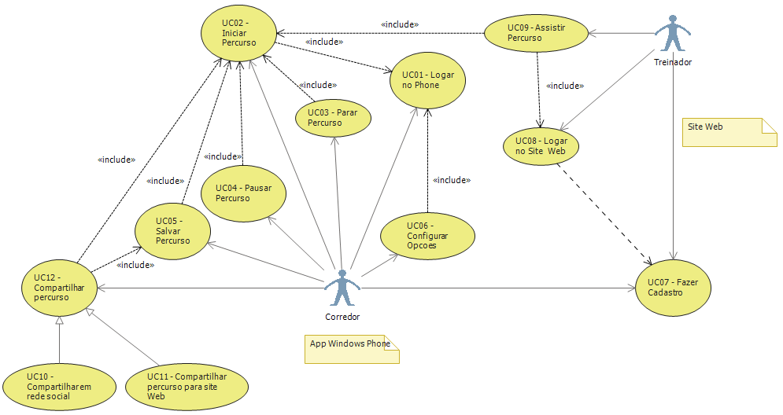

Figura 1 - Caso de uso: Windows Phone

Pelo diagrama da figura, o usuário, pode iniciar um percurso, parar o percurso para que seja iniciado posteriormente, salvar o percurso e guardar suas métricas, esta ação também encerra o percurso, para que possa ser iniciado um novo percurso, o corredor também pode encerrá-lo sem salvar. Após salva-lo, o mesmo poderá ser compartilhado para o Facebook juntamente com algumas informações como, distância, velocidade média, velocidade máxima, calorias usadas e tempo. Durante o percurso o corredor pode ainda compartilhar seu trajeto em tempo real, para o web site do sistema, para que possa ser assistido pelo seu treinador.

Para o modelo do software é apresentado o diagrama de classe a seguir que é definido independentemente de sua plataforma.



Figura 2 - Digrama de Classe: Windows Phone

Seguindo o padrão *Model-View-ViewModel* (MVVM) o software apresenta para o modulo do Windows Phone três camadas, *Model*, que contem as classes *UserModel* que é responsável pelas informações do usuário como nome, email, data de nascimento entre outras informações pessoais, a classe *MetricsModel*, tem a função de manter as métricas coletadas no percurso, (velocidade máxima, média e outras já anteriormente citadas) do percurso e por fim a classe *SettingsModel* que tem a função de manter as configurações (sistema métrico quilômetros(Km) ou Milhas, alertas em determinada distância, peso, altura e escolher usuários que terão acesso ao percurso) escolhidas pelo usuário para o percurso,

Na camada intermediária *ViewModel*, são apresentadas quatro classes, *UserViewModel*, que se encarrega das operações de cadastros e busca de informações de usuários, a classe *PostionViewmodel*, gerencia as posições que são obtidas do GPS para que se possa desenhar o percurso nos mapas, a classe *MetricsViewModel*, gerencia as métricas durante os percursos e a classe *SettingsViewModel*, controla as configurações para que sejam adicionadas no percurso.

A camada de apresentação *View,* também possui quatro classes que representam as telas do sistema, *CadastroView* e *LoginView*, ficam responsáveis pelas telas de login e cadastro de usuários, já a classe *MetricsView* é a tela de apresentação principal que disponibiliza as metricas e o mapa do percurso corrente ao usuário e por fim a classe *SettingsView* apresenta a tela de configuração ao usuário.

O pacote *Data*, representa os dados salvos no telefone para que possam ser salvos em um banco de dados caso o percurso seja salvo.

### WebSite

Para o web site é apresentada uma modelagem mais simples, pois são oferecidas bem menos opções para esse modulo do sistema, como demonstra a modelagem.

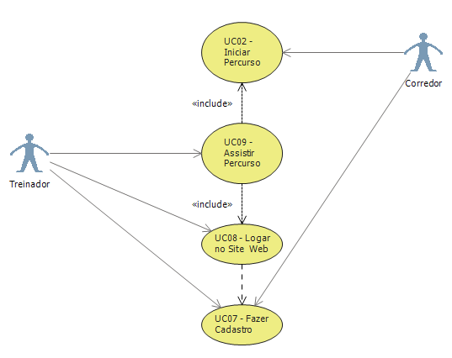

Figura 3 - Caso de uso: WebSite

Aqui o sistema segue a mesma ideia do modulo do Windows Phone, em que o usuário precisa ter um cadastro para autenticar-se no sistema e após a autenticação, estará apto a escolher um usuário para assistir o percurso.

A modelagem das classes se mantém semelhante a do modulo do telefone, pois temos as mesmas informações, contudo aqui elas são providas por um serviço que se encarrega de trazer os dados do Windows Phone.



Figura 4 – Diagrama de Classes: Website

# BOAS PRÁTICAS DE DESENVOLVIMENTO

O desenvolvimento de software é algo caro e normalmente visto com receio pelas empresas. A história nos mostra que existe uma grande quantidade de falhas em implantações e desenvolvimento de softwares que acabam gerando custos e até abandono do projeto durante sua confecção. Muitos projetos falham de diferentes formas e, segundo (KRUCHTEN, 2000), a maior parte dessas falhas é decorrente da combinação das seguintes causas:

* Requisitos inseridos durante o desenvolvimento;
* Comunicação ambígua e imprecisa;
* Arquitetura frágil;
* Demasiada complexidade;
* Inconsistências entre design, requisitos e implementação;
* Pouco teste;
* Falha em gestão dos riscos;
* Avaliação subjetiva do status do projeto;
* Mudanças não controladas;
* Pouca automação;

Com o tratamento das mesmas, torna-se muito mais simples desenvolver e manter um software com qualidade dentro de um ambiente confiável e estável. Assim, (KRUCHTEN, 2000) comenta que é isso que as boas práticas de desenvolvimento abordam: técnicas de desenvolvimento comprovadas comercialmente que, quando combinadas, influenciam diretamente na causa das falhas. Além disso, elas são boas práticas não pelo fato de que possam ter seu valor quantificado e sim por serem utilizadas em organizações de grande sucesso. Essas boas práticas são as seguintes:

* Desenvolver o software iterativamente;
* Gerenciar requisitos;
* Usar arquitetura baseada em componentes;
* Modelar o software visualmente;
* Verificar continuamente a qualidade do software;
* Controlar as mudanças do software;

As organizações que trabalham com um processo bem definido de desenvolvimento conseguem criar sistemas complexos e a cada novo projeto crescer seu negócio de forma eficiente e produtiva. Como (KRUCHTEN, 2000) menciona que “se transformarmos essas práticas em um processo, o time de desenvolvimento pode trabalhar sob a base de conhecimento de milhares de projetos bem sucedidos.”

O método que utilizaremos para o desenvolvimento do aplicativo See You Runner é baseado nessas seis práticas citadas acima, assegurando que o processo seja focado na produção de um sistema de qualidade de uma forma repetitiva e previsível.

# PROCESSO UNIFICADO

O processo unificado do inglês, *Rational Unified Process*, é uma metodologia de desenvolvimento de software que abrange todo o ciclo de vida do projeto, provendo uma abordagem disciplinada para designação de tarefas e responsabilidades dentro do mesmo em uma organização. Além disso, utiliza-se de uma grande quantidade de tecnologias e recursos modernos em seu contexto como modelagem em *UML*, desenvolvimento baseado em componentes, desenvolvimento iterativo, entre outros. Dentro deste mesmo assunto, (KRUCHTEN, 2000 p. 17) acredita que o RUP “Tem como objetivo a construção de um software de alta qualidade que atenda aos requisitos do usuário e que seja desenvolvido dentro de um ambiente com orçamento e prazos previsíveis.”

## ITERATIVO E INCREMENTAL

O processo unificado foi desenvolvido para que os projetos decorrentes dele sejam iterativos e incrementais, permitindo assim que o desenvolvimento seja feito em partes e construído aos poucos com pequenas versões sendo liberadas durante o seu ciclo de vida. O modelo iterativo recomendado pelo processo unificado é normalmente superior ao modo que os métodos cascata ou linear desenvolvem sua metodologia por uma série de razões que segundo (KRUCHTEN, 2000 p. 34) são as seguintes:

(...) leva em conta a mudança de requisitos do cliente, algo que normalmente ocorre e é uma das principais causas dos atrasos dos projetos, a integração é feita progressivamente e não apenas no final do projeto, os testes são executados mais seguidos e não apenas no final (...)

entre outras características descritas por ele.

## CASOS DE USO

A modelagem de casos de uso tem um papel fundamental dentro do RUP, pois possibilita que o sistema seja entendido de uma forma muito mais prática do que os outros modelos existentes. O método RUP acredita que o modelo de casos de uso possibilita uma melhor percepção sobre o comportamento do software, além de ser através dele que todos os casos de testes, design, requisitos e gerenciamento são realizados. Destaca-se em (KRUCHTEN, 2000) que esses casos de uso também são cruciais para a modelagem de negócios.

## ARQUITETURA

As primeiras iterações do RUP são destinadas a produzir e validar a arquitetura de forma que no decorrer do projeto evolua de um pequeno protótipo arquitetural para um sistema completo. O RUP por (KRUCHTEN, 2000) fornece meios para valida-la, desenhá-la e desenvolve-la através de modelos de documentos, regras de design e atividades focadas em como tomar decisões arquitetônicas.

A predominância do desenvolvimento baseado em componentes do RUP auxilia na visualização do estado atual do projeto, visto que um componente do sistema pode ser definido como “uma peça, um pacote, módulo ou um subsistema que possui uma função clara, um limite e pode ser integrado em uma arquitetura bem definida (KRUCHTEN, 2000)”. Com isso, cada componente pode ser testado individualmente e integrado aos poucos, completando a cada iteração a arquitetura e o sistema como um todo.

# PORQUE RUP?

Dentre todos os modelos disponíveis o RUP se mostrou o mais adequado para esse projeto; seu desenvolvimento iterativo permite uma maior aceitação por parte do cliente, já que o design e algumas funcionalidades podem inicialmente não atender as expectativas do mesmo e quando descobertos de forma tardia acabam gerando um custo e tempo maior para se adequar aos requisitos. A entrega iterativa também ajuda a identificar riscos mapeados que já foram evitados e auxilia a encontrar riscos que não haviam sido identificados anteriormente.

Outro fator que pesou para que o modelo fosse utilizado foi a documentação, pois caso fosse adotada uma metodologia ágil como XP ou SCRUM não iria ter de forma detalhada as atividades realizadas, uma vez que a documentação é menos abrangente e baseada nas histórias (*post cards*).

A necessidade de trabalho em paralelo, e por vezes o adiantamento de algumas tarefas, também foram pontos pelos quais não optamos por modelos mais antigos como o cascata, que tornaria a etapa de desenvolvimento muito rígida e pouco suscetível a mudanças nos requisitos.

É de nosso conhecimento que o RUP possui uma documentação pesada, todavia, preferimos trabalhar com um modelo que tem uma metodologia definida para documentação, ao ter que estabelecer estratégias para mesma. Vemos no RUP uma oportunidade de agregar valor ao software desenvolvido, gerando um aplicativo de qualidade.

# PLANO DE PROJETO

O plano de projeto tem por finalidade facilitar a visualização do projeto como um todo, contendo todas as informações referentes ao planejamento como os riscos, cronograma, escopo e ferramentas necessárias para o desenvolvimento. De acordo com essa ideia, (CHUERI, et al., 2008) explica que “O plano é utilizado como base para a proposta do projeto, agregando os produtos de todos os processos de planejamento em um único documento, coerente e consistente.”

Após a apresentação desse documento para os interessados no seu desenvolvimento, o mesmo deve passar por uma aceitação formal, pois cada documento agregado ao plano possui um custo de confecção e tempo. Sendo assim é tarefa do gerente de projetos, analisando o custo-benefício dos documentos, definir quais devem ser produzidos para realização do mesmo.

Em nosso projeto o plano teve uma grande importância para que tivéssemos uma visão clara e objetiva do escopo do trabalho, evidenciando os documentos, riscos e materiais necessários para sua execução. A cada nova alteração nos planejamentos, como remoção de documentos que não agregariam valor, o plano era atualizado para manter a visão real do projeto e a partir dele cada documento referenciado em seu conteúdo era atualizado com a modificação. Com isso não dependemos somente da nossa memorização de todos os artefatos gerados durante o desenvolvimento, podemos consultar o plano do projeto para auxiliar no gerenciamento de mudanças.

## Riscos dO projeto

Os riscos em (PRIKLADNICKI, et al., 2009 p. 84) são definidos como “características, ou circunstâncias do ambiente de projeto que têm um efeito adverso no projeto ou na qualidade dos entregáveis”. Normalmente um projeto possui diversos riscos, porém gerenciar todos tornasse inviável, sendo assim apenas alguns são escolhidos pela equipe para serem relacionados e gerenciados. Os riscos são maiores no início do projeto do que no final do mesmo, (HELDMAN, 2005) explica que isso acontece, pois: “Há mais fatores desconhecidos no início do projeto e o trabalho ainda não começou”. Os riscos não devem ser temidos ou ignorados, eles devem ser assumidos, documentados e levados em consideração durante todo o decorrer do projeto para que possibilite a confecção de um plano de respostas aos riscos.

Um plano de respostas aos riscos segundo o autor (HELDMAN, 2005) é descrito como “(...) detalhes de como a empresa vai lidar com o risco se ele ocorrer. Eles incluem descrições dos eventos de risco e de quando ou onde no projeto eles podem acontecer”. Assim, com os riscos do projeto identificados e documentados no plano de respostas, pode-se tomar providencias para que os mesmos não ocorram ou se ocorrerem não causarem tanto impacto. Existem algumas estratégias conhecidas para que isso seja realizado, entre elas (HELDMAN, 2005) cita: aceitação, prevenção, transferência e mitigação.

Nossos riscos foram levantados com base nas especificações do sistema operacional móvel da Microsoft, sabendo que ainda existem limitações de acessos à funcionalidades e diferentes versões do sistema no mercado, os riscos podem variar de aparelho para aparelho tornando difícil seu contorno. Assim, sugere-se que existam pré-requisitos na especificação do aplicativo para que o usuário possa utilizá-lo.

# VISÃO DE NEGÓCIO

O documento, Visão de Negócio, captura objetivos de alto nível de um esforço de modelagem de negócios. Ele serve como base para o processo de aprovação do projeto e, por isso, está relacionado a ele desde o esforço de engenharia do software até os casos de negócio e o documento de visão. Ele comunica os principais questionamentos relacionados ao projeto e funciona como um regulador com base no qual todas as decisões futuras deverão ser validadas.

## Casos de uso de negócio

Casos de uso de negócio é a modelagem do sistema com foco na sua utilização pelos usuários do sistema. O manual online do RUP (Rational Software Corporation, 2001) define seu objetivo da seguinte forma: “descrever como o negócio é usado por seus clientes e parceiros”. Cada modelo possui seus atores e casos de uso, cada ator representa um papel externo ao negócio, por exemplo: clientes ou fornecedores. Já os casos de uso representam os processos executados pela empresa ao fornecer seu serviço. (Rational Software Corporation, 2001) Explica a confecção dos casos de uso:

Cada caso de uso de negócio central deve ter um relacionamento de comunicação com ou a partir de um ator de negócios. Essa regra destaca a meta de que os negócios sejam construídos em torno dos serviços que os usuários solicitam. Se o modelo de casos de uso de negócios tem casos de uso de negócios que ninguém solicita, isso deve servir de aviso que algo está errado com o modelo.

Nossa modelagem de negócios foi efetuada para dar o estimulo inicial ao resto do desenvolvimento, sendo assim restringimos a modelagem à somente o necessário para entendimento do negócio e como o indivíduo iria interagir com o mesmo.

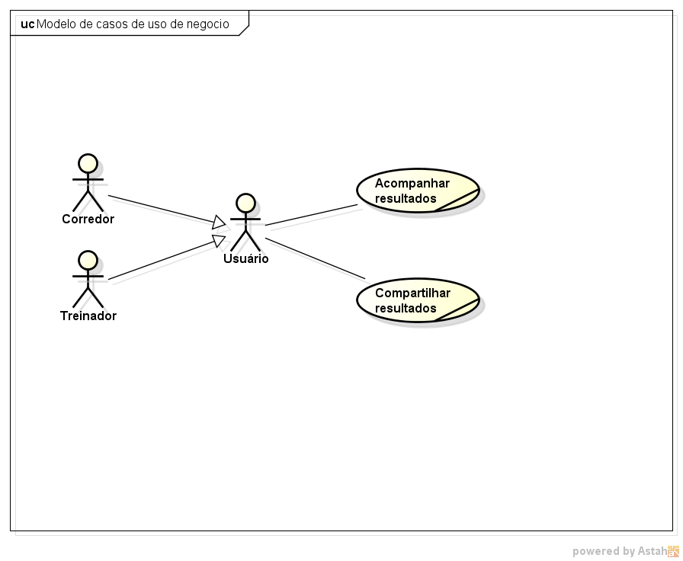

Figura 5 – Modelo de casos de uso de negócio

## Objetos de negócio

A modelagem dos objetos descreve a realização de casos de uso de negócios. Demonstra como os casos de uso são executados pelos atores, relacionando-se com os trabalhadores e esses por sua vez, se relacionando com as entidades do negócio.

Explica-se em (Rational Software Corporation, 2001) que se o negócio for bem entendido por todos os membros da equipe do projeto, as vantagens de confeccionar esse documento diminuem drasticamente, sendo assim, o mesmo pode ser suprimido dos planejamentos.

O RUP também explica que:

O modelo de objetos de negócios é uma maneira de expressar os processos de negócios em termos de responsabilidades, produtos liberados e comportamento colaborativo. Se um modelo de objetos de negócios não for produzido, você estará correndo o risco de os desenvolvedores darem atenção apenas superficial à maneira como o negócio é realizado. Eles farão o que sabem melhor, ou seja, projetar e criar software sem conhecimento do processo de negócios.  Como resultado, pode ser que os sistemas criados não atendam às necessidades do negócio. (Rational Software Corporation, 2001)

Sendo assim, é preciso avaliar bem a necessidade do modelo, pois sua omissão pode impactar no resultado final do projeto.

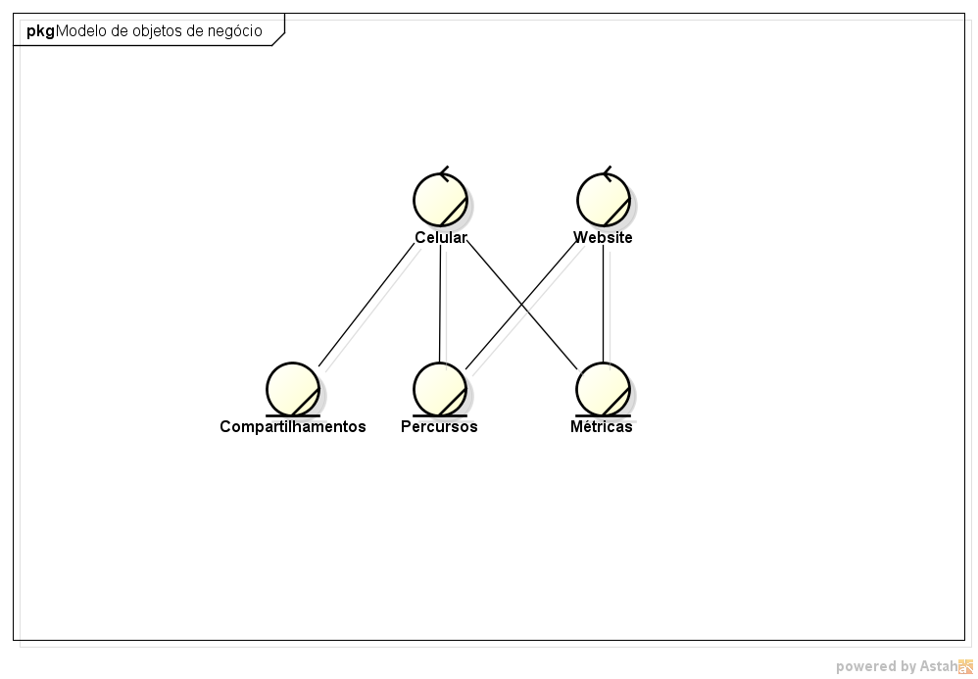

Figura 6 – Modelo de objetos de negócio

# Work Breakdown Structure

O *Work Breakdown Structure* (WBS), também conhecida como Estrutura Analítica de Projetos (EAP), é um documento utilizado pela disciplina de gerência de projetos que visa demonstrar todas as entregas necessárias para que o projeto seja concluído. É normalmente estruturada em forma de árvore hierárquica das entregas mais gerais para as mais específicas. (HELDMAN, 2005) Também define a EAP como “uma ferramenta utilizada para demonstrar graficamente as entregas do projeto numa estrutura hierárquica”, já (PRIKLADNICKI, et al., 2009) diz que “A WBS é um dos documentos mais importantes para o planejamento de um projeto, pois ela contém todos os subprodutos que serão gerados.”

Em nosso projeto, após definirmos o nosso escopo, criamos a WBS antes dos outros documentos para termos uma visão clara do que teria que ser construído para que a ideia começasse a ganhar forma. Após a construção inicial, nossa WBS passou por diversas modificações, pois a cada nova conclusão o projeto ficava mais claro e assim podíamos refinar nossos planejamentos eliminando tarefas desnecessárias ou acrescentando outras que faltavam.

A construção da WBS na visão de (PHILIPPS, 2003) é construída da seguinte forma:

Não existe uma maneira certa e uma maneira errada de criar uma WBS. Você pode montar um plano elaborado em um quadro branco, esboçá-lo em um guardanapo de papel ou ser mais técnico e utilizar um software como o Microsoft Project, Excel, Visio ou Power Point. No entanto, é melhor que use uma terminologia comum quando for lidar com sua WBS.

Já para (HELDMAN, 2005), na visualização em forma hierárquica da WBS, o nível inicial (primeiro retângulo) contém o nome do projeto, o segundo nível pode ser definido como as fases do projeto e os níveis subsequentes são decomposições das entregas que podem conter tarefas ou um agrupamento delas.

Em nossa WBS (figura abaixo) seguimos o modelo de Heldman com o nome do aplicativo no primeiro nível, e divisão em diferentes grupos de tarefas no segundo, são elas:

* Projeto: onde constam todos os documentos necessários para o planejamento do mesmo;
* Negócio: com a visão de negócio e modelos referentes ao mesmo;
* Modelagem: dividida em outros dois sub-níveis, o software com todas as modelagens necessárias para o desenvolvimento do mesmo, e o banco de dados com sua modelagem de entidades e dicionário.
* Desenvolvimento: referenciando a entrega do aplicativo, site e serviço de comunicação entre os dois.
* Instalação: onde constam as tarefas necessárias para o correto funcionamento em produção dos artefatos gerados na etapa anterior.
* Finalização: constam as entregas finais e aceitação do nosso cliente final.

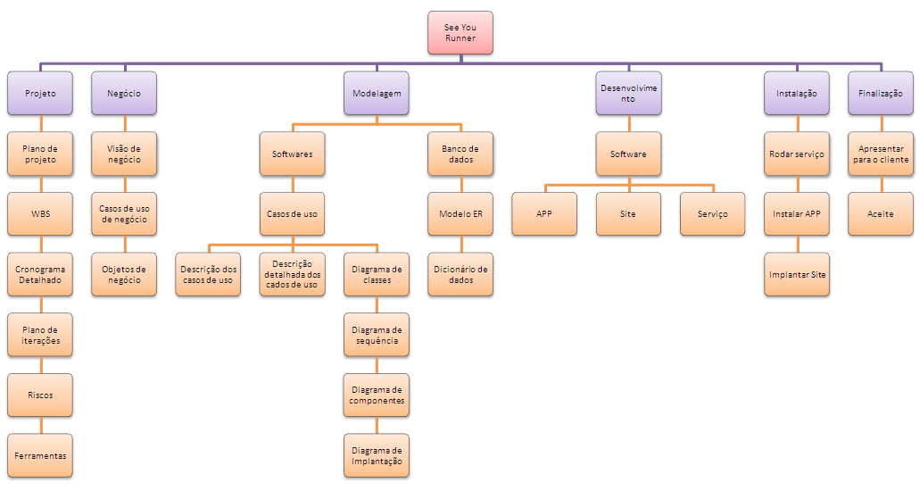

Figura 7 – WBS See You Runner

# CRONOGRAMA

Todo projeto necessita de planejamento, possui tarefas e entregáveis. O cronograma é uma parte do projeto, um documento entregue, que auxilia a conduzir e gerenciar cada tarefa do desenvolvimento. Um projeto normalmente nasce de uma necessidade para sanar algum problema ou da criação de algo novo, (PRIKLADNICKI, et al., 2009) diz que para que isso seja concluído com sucesso é necessário responder as seguintes questões:

* Entendi qual o problema a ser resolvido?
* É possível e viável resolver o problema ou projetar o que se pede?
* Quanto tempo será necessário para conseguir o produto que se pretende?
* Qual o custo desta solução?

Para responder a estas perguntas com sucesso é preciso à existência de um cronograma bem detalhado.

Para (HELDMAN, 2005), “o cronograma do projeto detalha as atividades e o trabalho do projeto num formato que liste o trabalho do início ao fim”. Este documento possui uma lista de fases, tarefas e etapas que precisam ser desenvolvidas para que o projeto seja concluído. Retrata também as interações entre elas e o tempo estimado para sua efetiva conclusão juntamente com marcos (*milestones* em inglês). Os marcos representam as finalizações de alguma fase, atividade ou etapa (PRIKLADNICKI, et al., 2009). Esses ajudam a mensurar o nível do projeto, podem-se definir marcos para etapas específicas como a entrega da modelagem do banco de dados ou para uma série de reuniões com o cliente.

Um cronograma faz parte do plano de projeto, porém o mesmo está definido dentro dele como um documento a ser criado, com seu prazo e tempo de duração. Riscos, requisitos de qualidade e fatores críticos de sucesso não são listados pelo cronograma, apenas as tarefas que serão desenvolvidas para que esses objetivos sejam atingidos. (HELDMAN, 2005) Cita que a WBS pode auxiliar na criação do cronograma, pois a mesma consiste na listagem de todos os entregáveis gerados pelo projeto, em nosso projeto utilizamos o modelo de Heldman para a confecção do nosso cronograma.

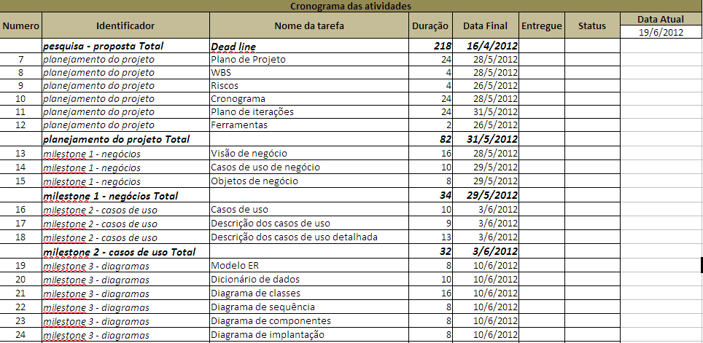

Figura 8 – Cronograma See You Runner

## CAMINHO CRÍTICO

O caminho crítico de um cronograma pode ser definido como (HELDMAN, 2005) “(...) é o caminho completo mais longo no projeto. Isso significa que, quando as durações para cada uma das tarefas ou atividades numa sequência (...) são somadas do início ao fim do projeto, o caminho com duração mais longa é o caminho crítico.” Assim, quando alterar a duração de uma atividade do caminho crítico, essa modificação sempre irá mudar a duração total do projeto. As outras tarefas não irão alterar o tempo total, pois podem ser realizadas em paralelo com outras atividades. Em nosso trabalho não utilizamos do gerenciamento do caminho crítico, pois como o mesmo não possui uma equipe muito grande, o esforço para mapear esse caminho seria desnecessário, em contrapartida decidimos empregar esse tempo em reuniões para alinhar o status do desenvolvimento entre as partes envolvidas.

# MODEL-VIEW-VIEW MODEL

Silverlight é o nome da tecnologia de apresentação na Web criada para ser executada em diversas plataformas. Ele permite a criação de experiências elaboradas, interativas e visualmente impressionantes que podem ser executadas em navegadores ou em vários dispositivos e sistemas operacionais. De acordo com o *Windows Presentation Foundation* (WPF) o *Extensible Application Markup Language* (XAML) é a base do recurso de apresentação "Silverlight". XAML é uma tecnologia de apresentação do Microsoft .NET Framework 3.0 e posteriores.

O padrão *Model*-*View*-*ViewModel* (MVVM) foi criado em 2005 por [John Gossman](http://blogs.msdn.com/b/johngossman), um dos arquitetos do WPF e Silverlight na Microsoft, e será a arquitetura utilizada na parte de mobile do nosso projeto, já que garante a separação das tarefas da aplicação e possibilita um desenvolvimento quase que independente em cada camada, o qual nos possibilita acelerar o processo de desenvolvimento. O MVVM assemelha-se em alguns aspectos com outros padrões de divisão em camadas como o *model view controller*, podemos até dizer que ele é uma especialização desses modelos adaptado para a arquitetura do WPF e Silverlight. Conceitualmente, esses padrões são idênticos, o que os diferencia é que o MVVM é específico para a arquitetura do WPF e Silverlight, e os outros são independentes de plataforma.

O MVVM visa a estabelecer uma clara separação de responsabilidades em uma aplicação WPF e Silverlight definidas por três camadas, *Model*, *View* e *View* *Model* como o digrama abaixo.

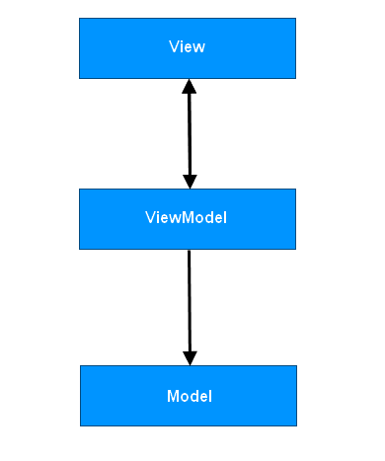

Figura 9 – Model, View, ViewModel

A figura representa a comunicação entre as camadas. A camada *Model* não se comunica com a camada *View* e vice-versa. Para tal, a camada *View* se comunica com a camada *ViewModel* através do mecanismo de binding[1]. E são esses mecanismos que fazem do MVVM um padrão poderoso para construção de aplicações WPF e Silverlight.

O funcionamento do binding se sucede da seguinte forma: a *View*, através do binding, interage com a *ViewModel* notificando a ocorrência de eventos e o disparo de comandos. A *ViewModel*, por sua vez, responde a essa notificação realizando alguma ação no modelo, seja obtendo algum dado, atualizando ou inserindo informações no mesmo.

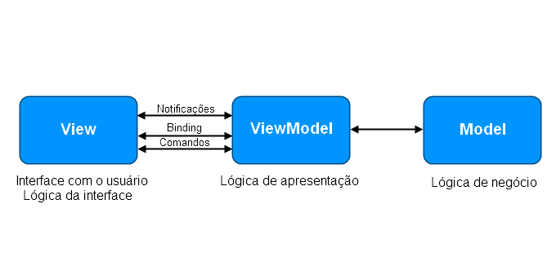

Figura 10 – Binding

## Camadas

### View

A responsabilidade da *View* é definir a aparência ou a estrutura que o usuário vê na tela. O ideal é que o código por trás da camada *View* contenha apenas a chamada ao método que inicializa os componentes dentro do construtor, ou, em alguns casos, o código que manipule os controles visuais, ou crie animações, algo que é mais difícil de fazer em XAML. A *View* se liga ao *ViewModel* através da propriedade específica para isso (**DataContext**), que é vinculada à classe *ViewModel* correspondente a esta *View*.

### ViewModel

A função da *ViewModel*, no contexto do MVVM, é disponibilizar para a *View* uma lógica de apresentação. A *ViewModel* não tem nenhum conhecimento específico sobre a *View*, ou como ela é implementada, nem o seu tipo. A *ViewModel* implementa propriedades e comandos para que a *View* possa preencher seus controles, e a notifica caso haja alteração de estado, seja através de eventos ou de notificação de alteração. A *ViewModel* é peça fundamental no MVVM porque é ela quem vai coordenar as iterações da *View* com o Model, já que uma não tem conhecimento da outra. Além disso, a *ViewModel* pode implementar a lógica de validação, para garantir a consistência dos dados.

### Model

A *Model* encapsula a lógica de negócios e os dados. A *Model* nada mais é do que o modelo de domínio de uma aplicação, ou seja, as classes de negócio que serão utilizadas em uma determinada aplicação. Ela também contém os papéis e a validação dos dados de acordo com o negócio, cuja aplicação em questão visa a atender.

# Asp.net e MODEL-VIEW-CONTROLLER

Com o lançamento da plataforma .NET em 2002, a Microsoft fez alterações importantes na sua infra-estrutura para aplicações web. Assim, o ASP deu lugar ao ASP.NET. O ASP.NET, assim como o ASP, é implementado através de uma extensão ISAPI do IIS. Entretanto, a semelhança entre ambos para por aqui. Para se desenvolver em ASP.NET, ao invés de se utilizar linguagens de script, utilizam-se linguagens mais robustas, como C# e VB.NET, com amplo suporte às classes do .NET Framework. Além disso, o código passou a ser compilado ao invés de interpretado. Também foi introduzido o conceito de *code-behind*, no qual o código do programa fica separado do código HTML da página. Agora, a página não é mais uma simples página estática, mas sim uma página dinâmica com um modelo próprio de execução e orientado a eventos. Outro conceito novo foi o *PostBack*, que fazia com que cada requisição de página fosse feita para ela mesma, pois anteriormente os *posts[2]* dos formulários HTML eram feitos para outras páginas. Este modelo de *PostBack* veio acompanhado de outros novos conceitos, como o [ciclo de vida de uma página](http://msdn2.microsoft.com/en-us/library/ms178472.aspx). Além disso, o ASP.NET foi capaz de manter os valores dos campos dos formulários automaticamente a cada comando *post*.

O modo de se desenvolver aplicações, com o ASP.NET, ficou parecido com o modo de se desenvolver aplicações desktop Windows. Não era mais necessário possuir grandes conhecimentos de HTML e tão pouco dos protocolos de comunicação. Esse modelo de desenvolvimento permitiu que antigos desenvolvedores de aplicações desktop conseguissem migrar para o mundo web de uma forma mais natural. Apesar dos avanços que o ASP.NET trouxe, ainda existem operações que somente são possíveis de serem feitas através do uso de *Javascript*, pois envolvem o lado cliente (navegador).

*Model View Controller* foi inventado originalmente nos anos 70 como parte da *Smalltalk*². O MVC divide a interface do usuário em três objetos distintos: a *controller*, que recebe e trata a entrada; a *model*, que contém a lógica do domínio e a *view*, que é a tela de apresentação para o usuário. No contexto da Web, a entrada é uma solicitação HTTP, e o fluxo da solicitação é semelhante ao da figura abaixo.

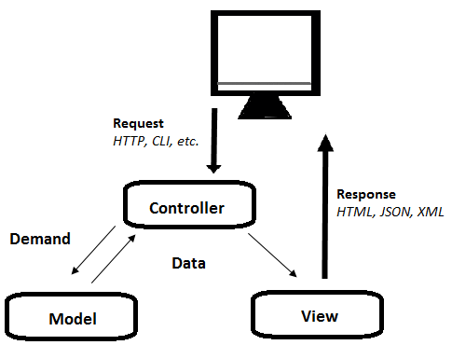

Figura 11 – Model, View, Controller

Como podemos observar o MVC tem a mesma ideia do MVVM, porém ao invés de uma *ViewModel* para comunicação entre a *Model* e a *View* temos a *Controller* que desempenha essa função. A *Controller* recebe a entrada de dados e inicia a resposta ao utilizador ao invocar objetos do modelo, e por fim uma visão baseada na entrada. Ele também é responsável pela validação e filtragem da entrada de dados.

O MVC foi escolhido, pois é uma arquitetura com uma curva de aprendizagem rápida e também pelo fato de possuir o Framework junto ao Visual Studio.

# WINDOWS PHONE 7

Windows Phone 7 foi o nome escolhido para o novo sistema que veio substituir o sistema operativo móvel [Windows Mobile](http://pt.wikipedia.org/wiki/Windows_Mobile" \o "Windows Mobile). Inicialmente, a [Microsoft](http://pt.wikipedia.org/wiki/Microsoft" \o "Microsoft) anunciou a nova plataforma como "Windows Phone 7 Series", o que foi muito criticado por ser muito comprido e difícil de dizer casualmente. Como resposta, em [2 de abril](http://pt.wikipedia.org/wiki/2_de_abril) de 2010, a Microsoft anunciou que a palavra "Series" deixara de ser usada.

Em [11 de outubro](http://pt.wikipedia.org/wiki/11_de_outubro) de 2010, [Steve Ballmer](http://pt.wikipedia.org/wiki/Steve_Ballmer" \o "Steve Ballmer) anunciou 10 dispositivos a executar Windows Phone 7, fabricados pela [HTC](http://pt.wikipedia.org/wiki/HTC" \o "HTC), [Dell](http://pt.wikipedia.org/wiki/Dell), [Samsung](http://pt.wikipedia.org/wiki/Samsung) e [LG](http://pt.wikipedia.org/wiki/LG), com as vendas a começarem a [21 de outubro](http://pt.wikipedia.org/wiki/21_de_outubro" \o "21 de outubro) de 2010 na [Europa](http://pt.wikipedia.org/wiki/Europa" \o "Europa) e [Austrália](http://pt.wikipedia.org/wiki/Austr%C3%A1lia" \o "Austrália) e a [8 de novembro](http://pt.wikipedia.org/wiki/8_de_novembro) de 2010 nos [Estados Unidos](http://pt.wikipedia.org/wiki/Estados_Unidos" \o "Estados Unidos). Os dispositivos foram disponibilizados em 30 países, por 60 operadoras, com o lançamento previsto de mais dispositivos em 2011.

Atualmente o sistema encontra-se na versão 7.5 Tango, e conta com recursos interesantes, como armazenamento no Skydrive (*serviço de armazenamento de dados na nuvem mantido pela Microsoft*), integraçao com as redes sociais (nativo) recurso este muito interessente pois dispensa a necessidade de download de aplicativos para acesso as redes sociais, multitarefas para aplicações de terceiros entre outros recursos como uma versão móvel do Internet Explorer 9 que suporta os mesmos recursos e capacidades gráficas que a versão para computadores pessoais.

O WP7 apresenta uma [interface diferente](http://pt.wikipedia.org/wiki/Interface_do_utilizador) dos outros dispositos móveis, baseada no sistema de design, denominada Metro. A tela principal é composta por live tiles, que são atalhos para aplicações, funções, recursos e itens individuais que os usuários podem adicionar, mover ou remover. Eles são dinâmicos e atualizam-se em tempo real, se o indivíduo perder uma chamada no icone de discagem, por exemplo, aparecerá o número um no icone correspondente.

A loja de aplicações do sistema chama-se Marketplace, a qual é usada para distribuir digitalmente músicas, conteúdos de vídeo e aplicações de terceiros para os dispositivos Windows Phone e a mesma é acessivel atravez do própio dispositivo.

## CONCEITOS DO Windows Phone

(MSDN, 2012) A plataforma do Windows Phone permite que os desenvolvedores trabalhem com dois frameworks distintos para suas necessidades: o Silverlight e o XNA.

* Silverlight: utilizado em aplicações orientadas a eventos e baseadas em XAML, permitindo que aplicações sejam escritas com liguagens de marcações e ricas em conteúdos.
* XNA: desenhado para a confecção de jogos que permite grande imersão e diversão nos jogos.

A arquitetura do sistema é baseada em cima de quatro componentes principais: runtimes, tools, cloud services e portal services.

* Runtimes (figura abaixo): composto pelo Silverlight e XNA e outras características específicas do Windows Phone, provêem um ambiente maduro e seguro de desenvolvimento em código gerenciado permitindo um desenvolvimento rápido para as aplicações.
* Tools: Visual Studio e Expression Blend fornecem auxílio no desenvolvimento gráfico e no desenvolvimento e testes dos aplicativos.
* Cloud Services: Windows Azure, Xbox LIVE, serviços de notificação e serviços de localização, permite compartilhamento de dados em nuvem e interoperabilidade entre os dispositivos.
* Portal Services: Windows Phone Marketplace provê um local único para os desenvolvedores registrarem, certificarem e venderem seus aplicativos.

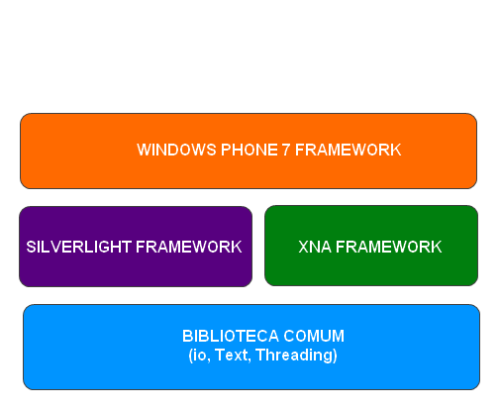

Figura 12 – Windows Phone Runtimes.

*Adaptado de MSDN. Application Platform Overview for Windows Phone*

## LocaLIZAÇÃO NO Windows Phone

O processo de localização do Windows Phone ocorre com a utilização do serviço de localização da Microsoft, esse por sua vez, utiliza diversos recursos para obter a posição do aparelho como ilustrado na Figura 13 – Recursos de localização. De acordo com a Microsoft (MSDN, 2012) esse serviço: “Pode usar uma ou mais destas fontes para deduzir a localização do Windows Phone, equilibrando o desempenho com a utilização de energia, dependendo das necessidades da aplicação”. As aplicações consomem esses dados através de uma interface de código gerenciado orientada a eventos.

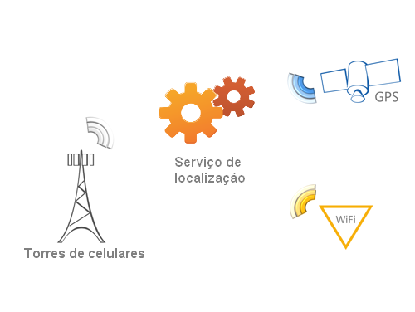

Figura 13 – Recursos de localização

A arquitetura do serviço é dividia em camadas sendo a primeira o próprio dispositivo, contendo o GPS, Wi-Fi e sinais de rádio do celular. A segunda camada compreende no código nativo, essa, comunica diretamente com o dispositivo buscando o melhor recurso disponível para determinar sua localização, essa busca tem como parâmetro a disponibilidade das informações e os requisitos de desempenho necessários para a aplicação. A documentação também informa que esse serviço se comunica através da *internet* com um *WebService[3],* mantido pela própria Microsoft, para fornecer informações sobre os locais como nome de cidades, direto de sua base de dados (MSDN, 2012). A terceira e última camada é a interface produzida em código gerenciado, exposta através de um DLL inclusa no sistema operacional, ela é acessada pelas aplicações que ativam ou desativam o serviço quando necessário.

## Windows Phone 7 PERSISTÊNCIA DOS DADOS

Uma das funcionalidades mais importantes do nosso aplicativo é baseada na persistência dos dados, o acompanhamento pelo site e histórico dos dados. Ao contrário dos programas desenvolvidos para computadores do tipo desktop que são estacionários, os celulares estão em constante deslocamento, muitas vezes tornando-os inacessíveis como, por exemplo, ao entrar em um elevador ou garagem no subsolo. Essas variáveis são importantes durante a construção da comunicação com o aparelho celular, para isso seria interessante fazer alguns questionamentos antes ir para a prática: é necessário que os dados sejam disponibilizados em tempo real? Quanto tempo esse dado é útil para mim? Seria necessário armazená-la no celular também?

### Recuperando Dados

O acesso aos dados a um servidor remoto pode ser feito de algumas maneiras, muitas delas envolvendo uma requisição HTTP ao servidor. (RANDOLPH, 2011) Menciona que a versão do Windows Phone 7.0 não suporta conexões via socket, já a versão 7.1 oferece suporte para sockets UDP e TCP, o que torna útil para aplicações que necessitam de *stream* de dados entre aplicativos. (RANDOLPH, 2011) Também menciona duas classes existentes no sistema que possibilitam essa comunicação: a **WebClient** e a **HttpWebRequest**, sendo a primeira um *wrapper[4]* da segunda, ambas proveem métodos simples para fazer upload e download de dados de um servidor remoto.

### Salvando Localmente

A maioria das aplicações em um smart phone possui um ciclo de vida curto e rápido, com os usuários trocando de tela de maneira ágil. Pensando nisso é imprescindível que os dados não sejam carregados toda vez que haja uma troca de tela, para isso é necessário algum tipo de cache dos dados.

Atualmente o sistema operacional Windows Phone 7 utiliza três modos de persistência dos dados: Application Settings, File Storage e LINQ to SQL. A próxima figura ilustra os modos de armazenamento.

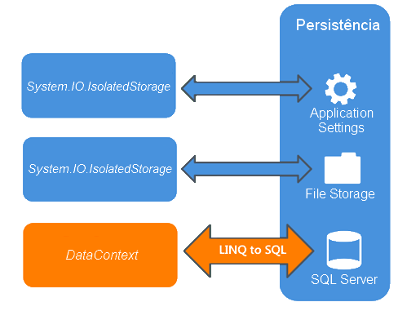

Figura 14 – Armazenando dados.

*Adaptado de MSDN. Application Platform Overview for Windows Phone*

#### Application Settings

Indicado para armazenar pequenos pedaços de dados, esse modo de persistência utiliza um dicionário indexado por uma lista de chaves do tipo string. Esse arquivo é lido uma vez durante o ciclo de vida da aplicação e quando a aplicação é fechada pelo usuário ou quando é fechada abruptamente os dados são gravados e persistidos novamente. O revés desse modo é que todos os pares de chaves e dados são salvos em um único arquivo, o que pode ocasionar lentidão ao ser instanciado pela primeira vez se for muito grande.

#### File Storage

Cada aplicação possui seu próprio reservatório de dados no sistema de arquivos do sistema operacional, essa área é conhecida como *isolated storage* (reservatório isolado), pois é isolado de todas as outras aplicações que rodam no dispositivo.

As operações são simples com essa API, o que é executado é basicamente a criação, remoção e alteração de arquivos e diretórios dentro do espaço isolado da aplicação, contudo a API utilizada (*System.IO.IsolatedStorage*) é especialmente desenhada para esse fim e não deve ser confundida com a API padrão de manipulação de arquivos.

#### LINQ to SQL

Disponível apenas para a versão 7.1 ou superior do Windows Phone 7, esse método permite que as informações sejam armazenadas em uma base de dados relacional, SQL Server Compact database, que não permite que comandos SQL sejam enviados diretamente ao banco ou conexão ADO.NET com a mesma.

Alpha

A criação de uma base no LINQ to SQL ocorre de maneira oposta a criação dos bancos de dados convencionais onde é criado os indices, tabelas,colunas e posteriormente é utilizada uma ferramenta que mapeia o banco para criar um modelo de classes correspondente. No LINQ, o indivíduo começa definindo o seu modelo de classe, atributos são aplicados para as classes e para as suas propriedades para definir quais tabelas, colunas e índices serão gerados. A aplicação é, então, responsável pela criação de uma instância do **DataContext**, uma classe que herda de System.Data.DataContext e inclui propriedades que indicam que as tabelas fazem parte do esquema de banco de dados, e chama o método responsável para criar o arquivo de banco de dados SQL Server Compact.

REFERÊNCIAS

BARRIOS, Dagny S. **Guia Completo para Corridas em Trilhas**. São Paulo : Gente Liv e Edit Ltda, 2009.

BRACHT, Valter. **Sociologia Crítica do Esporte: uma introdução.** Vitória : UFES, 1997.

CHANAS, Gabrieli. **Saúde em um Toque**. Donna ZH. 12 de Fevereiro de 2012, pp. 8-12.

CHUERI, Luciana de O. Vilanova e XAVIER, Carlos Magno da Silva. **Metodologia De Gerenciamento De Projetos: No Terceiro Setor.** Rio de Janeiro : Brassport, 2008.

FRANCE, Kenneth. **Condicionamento do Corpo: Como usar a mente no desempenho aeróbico.** São Paulo : Gaia Ltda, 2010.

HELDMAN, Kim. **Gerência de Projetos - Fundamentos: Um guia prático para quem quer certificação.** Rio de Janeiro : Elsevier, 2005.

KRUCHTEN, Philippe. **The Rational Unified Process An Introduction.** s.l. : Addison-Wesley, 2000.

MSDN. **Application Platform Overview for Windows Phone.** Microsoft Development Network. [Online] Microsoft, 22 de Março de 2012. [Citado em: 15 de Junho de 2012.] http://msdn.microsoft.com/pt-br/library/ff402531%28v=vs.92%29.aspx.

—. **Location Overview for Windows Phone.** MSDN: Microsoft Development Network. [Online] Microsoft, 22 de Março de 2012. [Citado em: 13 de Junho de 2012.] http://msdn.microsoft.com/pt-br/library/ff431800%28v=vs.92%29.aspx.

PHILIPPS, Joseph. **Gerência de Projetos de Tecnologia da Informação: No caminho certo do início ao fim.** Rio de Janeiro : Elsevier, 2003.

PRIKLADNICKI, Rafael e ORTH, Afonso Inacio. **Planejamento e Gerência de Projetos.** Porto Alegre : EDIPUCRS, 2009.

RANDOLPH, Nick. **Windows Phone 7 Data.** Microsoft Development Network. [Online] Wrox, 08 de Dezembro de 2011. [Citado em: 15 de Junho de 2012.] http://msdn.microsoft.com/en-us/library/hh389801%28VS.88%29.aspx.

Rational Software Corporation. **Artefato: Modelo de Objetos de Negócios.** Rational Unified Process. [Online] Rational Software Corporation, 2001. [Citado em: 11 de 06 de 2012.] http://www.wthreex.com/rup/process/artifact/ar_bom.htm.

—. **Diretrizes: Modelo de Casos de Uso de Negócios.** Rational Unified Process. [Online] Rational Software Corporation, 2001. [Citado em: 11 de Junho de 2012.] http://www.wthreex.com/rup/process/modguide/md_bucm.htm.

Research Digest. TUDOR-LOCKE, Catrine. Washington D.C. : P**resident’s Council on Physical Fitness and Sports,** 2002, Vol. 3.

TUDOR-LOCKE, Catrine e BASSET, David R Jr. **How Many Steps/Day Are Enough?: Preliminary Pedometer Indices for Public Health**. Sports Medicine. 2004, Vol. 34, 1.

VAN WORMER, Jeffrey J. **Pedometers and Brief E-Counseling: Increasing Physical Activity for Overweigth Adults.** Journal of Applied Behavior Analysis. Fall, 2004, Vol. 3.

**GLOSSÁRIO**

APLICATIVO: Programa de computador cuja finalidade é facilitar a realização de um trabalho específico pelas pessoas.

BINDING: Técnica que liga dois dados ou duas informações diferentes, manténdo as mesmas sincronizadas.

CODE BEHIND: Técnica no qual a página web e o código-fonte são armazenados em arquivos separados, permitindo que os web-designers e programadores trabalhem de forma independente.

FACEBOOK: Site de relacionamento on-line.

GLOBAL POSITION SYSTEM: Sistema de navegação por satélite que fornece ao aparelho receptor móvel a posição do mesmo.

POST: Ação executada por uma página web para enviar comandos ao servidor da aplicação ou outras páginas.

PROJETO: Um esforço temporário realizado para criar um produto ou serviço único.

SILVERLIGHT: Plataforma de desenvolvimento para a criação de experiências de usuário interativas e atraentes para a Web, estações de trabalho e dispositivos móveis, online ou offline

STAKEHOLDER: Uma pessoa, grupo ou organização interessada em um projeto.

STREAM: Fluxo de dados contínuo dentro de um sistema computacional.

TWITTER: Rede social e servidor para microblogging, que permite aos usuários enviar e receber atualizações pessoais de outros contatos.

UML: Linguagem de [modelagem](http://pt.wikipedia.org/wiki/Modelagem) não proprietária que auxilia a visualiza o desenho e a comunicação entre objetos.

WEBSERVICE: Solução utilizada em integração de sistemas e comunicação entre [aplicações](http://pt.wikipedia.org/wiki/Aplica%C3%A7%C3%A3o) diferentes por cima da rede de computadores

WINDOWS PHONE: Sistema operacional desenvolvido pela Microsoft para dispositivos móveis como celulares e tablets.

WRAPPER: Termo em inglês utilizado para identificar classes que facilitam o uso ou acesso à outras mais complexas de utilizar.

**APÊNDICE**

APÊNDICE A – Plano de projeto

APÊNDICE B – Visão de negócio

APÊNDICE C – Work Breakdown Structure

APÊNDICE D – Cronograma

APÊNDICE E – Plano de iterações

APÊNDICE F – Casos de uso de negócio

APÊNDICE G – Objetos de negócio

APÊNDICE H– Casos de Uso

APÊNDICE I – Diagrama de classes

1. técnica que liga dois dados ou duas informações diferentes, manténdo as mesmas sincronizadas.
2. Ação executada por uma página web para enviar comandos ao servidor da aplicação ou outras páginas.

   2 Linguagem de programação puramente orientada a objetos.
3. Solução utilizada em integração de sistemas e comunicação entre [aplicações](http://pt.wikipedia.org/wiki/Aplica%C3%A7%C3%A3o) diferentes por cima da rede de computadores
4. Termo em inglês utilizado para identificar classes que facilitam o uso ou acesso à outras mais complexas de utilizar.